Obair Bhaile na seachtaine (Seachtain 10)

Gaeilge

Litriú
Dé Luain | Dé Máirt | Dé Céadaoin | Déardaoin
an mbogann? | an gcasann? | an ndúnann? | an bhfágann?
an mbaineann? | an gcanann? | an ndéanann? | an bhfásann?
an mbuaileann? | an gceapann? | an ndíolann? | an bhfeiceann?

Léitheoireacht
Dé Luain: (18) Geimhriú
Dé Máirt: (19) Mo GHeansaí Spóirt
Dé Céadaoin: (20) Bulaíocht
Ar fad ar fáil ag: https://www.cogg.ie/taisce-tuisceana/
Déardaoin: E-leathanach na seachtaine (Uimh. 365)
Ar fáil ag: https://www.maynoothuniversity.ie/froebel-department-primary-and-early-childhood-education/eleathanach

Foghlaim
Na Briathra Neamhrialta san Aimsir Láithreach – briathar amháin gach lá.
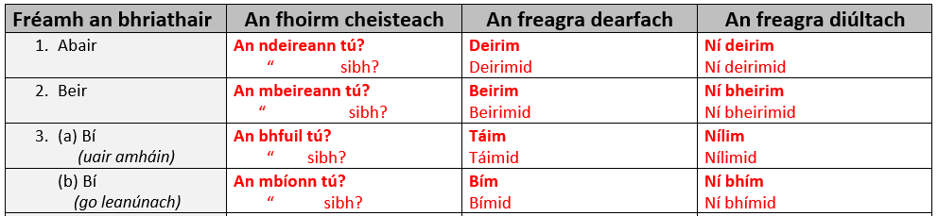

English

Spellings
Spellbound: Blocks 33-36 (one block each day)
Reading
Read at Home: week 10 (one piece of text each day)

Written work
Spellbound: week 10 – Exercises 1- 6

Mata

Táblaí
-7 / -8 (féach an leabhrán táblaí)

Obair scríofa
Work it Out: Week 10

